
Bagian: InaSAFE
Modul : Rencana Kontingensi


Rencana Kontingensi
“Kami perkenalkan ide rencana kontingensi dan kenapa ini sangat berguna.”
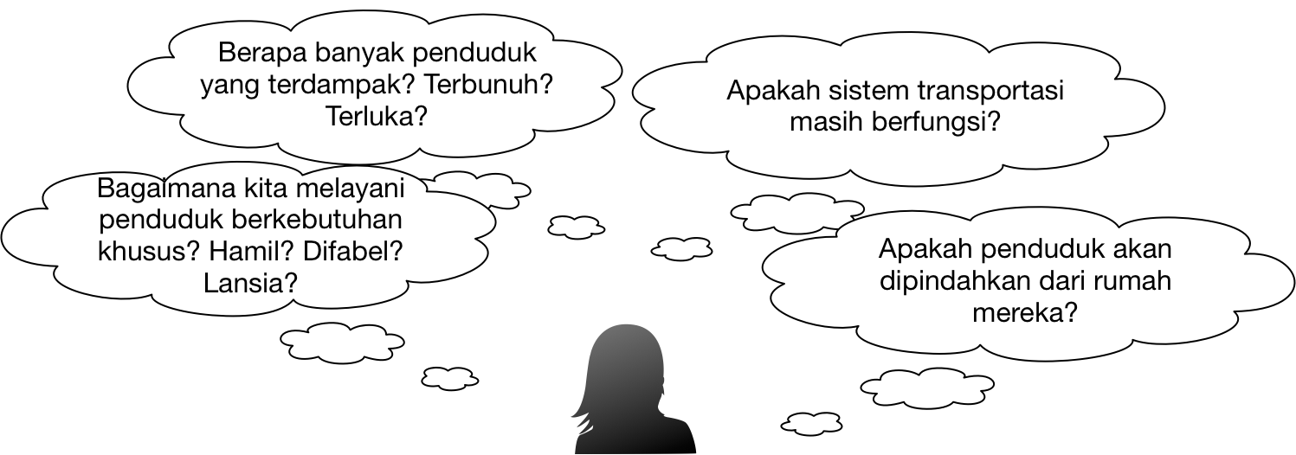
Dalam konteks manajemen bencana, keadaan ‘normal’ yang diharapkan adalah saat tidak ada bencana yang terjadi dan penduduk melakukan kegiatan sehari-hari seperti biasanya. Pengelola bencana terkadang membutuhkan rencana ketika keadaan ‘normal’ telah berubah karena bencana dan penduduk tidak dapat lagi melakukan kegiatan sehari-harinya. Inilah yang disebut rencana kontingensi. Untuk menyiapkan keadaan yang sedemikian rupa, pengelola bencana perlu memiliki dasar pemahaman pertanyaan seperti:

Silakan Anda mencoba:
Tujuan: Bayangkan telah terjadi banjir besar di negara Anda:
Gunakan tabel di sebelah kanan untuk membuat daftar beberapa hal penting yang akan Anda masukkan dalam rencana kontingensi. Sebagai contoh Anda mungkin ingin memiliki persediaan tenda atau selter sehingga pengungsi dapat diberikan selter sementara sampai bencana telah berlalu.

Taruhlah kata kunci ke dalam tabel, jangan menulis terlalu panjang. Jika Anda bekerja di atau bekerja dengan lembaga kebencanaan, silakan tuliskan pengetahuan dan pengalaman Anda untuk menuliskan hal penting yang harus jadi bagian pada rencana kontingensi. Gunakan notepad jika Anda membutuhkan ruang menulis yang lebih.
Periksa hasil Anda:
Tukarlah lembar daftar Anda ke kelompok sebelah dan lihatlah jika mereka memiliki beberapa ide dalam daftar mereka yang mungkin belum ada di daftar kelompok Anda.
Katogeri | Catatan
Selter | Kita harus memiliki persediaan tenda selter yang cukup untuk menampung 1% populasi

Pendekatan oleh InaSAFE

Mengetahui kemungkinan jawaban dari pertanyaan ini, dapat sangat membantu pengelola bencana. Sebagai contoh jika Anda menyadari berapa banyak penduduk yang hidup di area rawan banjir, Anda dapat memperkirakan berapa banyak selter sementara yang mungkin dibutuhkan ketika terjadi bencana, berapa banyak persediaan yang harus ditimbun untuk memenuhi kebutuhan sehari-hari orang yang terkena dampak dan sebagainya. Memiliki rincian demografi untuk penduduk yang mungkin terkena dampak, dapat membantu pengelola bencana dalam rencana kontingensinya termasuk hal-hal seperti persyaratan diet khusus untuk wanita menyusui.
Rencana kontingensi juga dapat memperhitungkan perkiraan dampak pada infrastruktur – sebagai contoh dengan merencanakan kapal penyelamat yang mencukupi jika semua jalan lokal terendam.
- dapat diadaptasi untuk dapat digunakan di banyak negara dan skenario yang berbeda
- mendukung kesiapsiagaan bencana dan untuk beberapa cakupan terbatas pada aktivitas tanggap darurat.

Salah satu tujuan InaSAFE adalah mendukung pengelola bencana dalam mengembangkan rencana kontingensi. Ingat juga bahwa skenario InaSAFE biasanya berdasarkan skenario lampau atau skenario hipotesis – Anda harus menggunakan pengetahuan dan wawasan Anda pribadi untuk memastikan bahwa angka digunakan adalah representasi yang bagus dari penduduk dan infrastruktur terpapar.


Periksa pengetahuan Anda:
- Kapan seharusnya rencana kontingensi dikembangkan:
- Sebelum terjadi bencana
- Selama terjadi bencana
- Setelah terjadi bencana
- Lainnya (rincikan)
- Tandailah pernyataan yang benar:
- InaSAFE akan secara otomatis menghasilkan rencana kontingensi untuk Anda
- Estimasi yang diproduksi oleh InaSAFE akan selalu sesuai dengan kejadian sebenarnya
- Tidak masalah jika Anda tidak mempunyai atau data yang buruk, InaSAFE akan mengimbanginya melalui fungsi algoritma pintarnya
Jawaban:


Bacaan lebih lanjut:
Gambaran yang sangat bagus tentang rencana kontingensi yang diproduksi oleh IFRC: http://www.ifrc.org/PageFiles/40825/1220900-CPG%202012-EN-LR.pdf

